La rete di sinergie europea di DAIHEN per gli impianti di saldatura
Know-how mirato per il mercato in espansione di domani
Sei filiali del gruppo DAIHEN uniscono le rispettive competenze specialistiche nel settore dei robot integrati e della tecnologia di saldatura sotto il nuovo marchio DAIHEN Smart Solutions Europe. Questa alleanza strategica punta a offrire soluzioni di automazione complete e pronte all'uso per aziende di ogni dimensione nel mercato europeo. La rete include anche i marchi di prestigio Lorch Schweißtechnik e OTC DAIHEN.

DAIHEN Corporation è una società giapponese quotata in borsa che ha già consolidato la sua presenza in Europa con proposte industriali innovative e ora, nel quadro della sua strategia d'espansione, punta a rafforzare ulteriormente la sua quota di mercato europeo nel campo dell'automazione della saldatura integrata. Per raggiungere questo obiettivo è nata una rete di eccellenze che riunisce sei filiali europee (i fornitori di soluzioni industriali Lorch Schweißtechnik, OTC DAIHEN e DAIHEN Varstroj, insieme agli specialisti dei sistemi robotici Rolan Robotics, LASOtech Systems e Femitec) sotto l'ombrello del brand DAIHEN Smart Solutions Europe.

Le aziende della lavorazione dei metalli nel settore industriale e in quello commerciale si trovano ad operare in mercati sempre più complessi e volatili. La velocità, la qualità eccellente e l'efficienza economica rappresentano i pilastri fondamentali dei processi di saldatura moderni. DAIHEN Smart Solution Europe è consapevole del fatto che l'automazione rappresenta il cuore pulsante del futuro della saldatura: considerando la crescente carenza di manodopera specializzata, l'automazione, l'integrazione e la digitalizzazione rappresentano un'opportunità straordinaria per le realtà industriali di diventare più competitive e raggiungere nuovi orizzonti di crescita.

Le aziende di tutte le dimensioni nell'area europea, a partire dalle piccole e medie imprese fino ai grandi gruppi industriali, potranno trovare nella rete di competenze di DAIHEN Smart Solution Europe le proposte ideali per affrontare le sfide della tecnologia di saldatura automatizzata chiavi in mano. Il ventaglio di soluzioni spazia dalle proposte di saldatura standardizzate fino ai sistemi completamente personalizzati per saldatura, taglio e finitura. Inoltre, è possibile integrare alla perfezione i processi di movimentazione a monte e a valle. Il vantaggio principale per le aziende è poter contare su un unico punto di riferimento anche per le tecnologie più articolate beneficiando di un know-how integrato in tutti gli ambiti produttivi e, quindi, di un accesso semplificato a soluzioni automatizzate su misura. Queste soluzioni possono essere implementate in tutto il mondo, non solo in Europa. Le aziende DAIHEN che collaborano in questa iniziativa sono riconosciute come leader indiscusse nei loro settori di competenza. Continueranno a operare in autonomia sui rispettivi mercati attraverso le loro reti di filiali estere e concessionari specializzati. Il gruppo DAIHEN sta realizzando questa rete per sviluppare una posizione competitiva unica in Europa compiendo un passo evolutivo decisivo verso il futuro del business delle proposte integrate.

La gestione di DAIHEN Smart Solutions Europe è formata da un consiglio d'amministrazione sotto la guida di DAIHEN Corporation, costituito dagli amministratori delegati delle sei società operative in Europa. Il consiglio supervisiona la collaborazione tra le aziende valorizzando le competenze in termini di crescita e innovazione tecnologica.

Jens Gauder, amministratore delegato di Lorch Schweißtechnik GmbH, commenta: "Nel corso degli anni, noi di Lorch abbiamo costruito un successo consolidato nel campo della saldatura manuale per aziende operanti nel campo della lavorazione di. Siamo riusciti anche ad affermarci nel settore delle soluzioni dell'automazione con la saldatura cobot. Oggi affrontiamo insieme il prossimo passo verso soluzioni più sofisticate sul mercato europeo globale nell'ambito di DAIHEN Smart Solutions Europe espandendo enormemente la nostra gamma di soluzioni automatizzate per i nostri clienti."

René Lohmann, amministratore delegato di OTC DAIHEN Europe, aggiunge: "Le soluzioni industriali di OTC si fondano sulla combinazione vincente delle nostre competenze nel campo della tecnologia della saldatura ad arco e nell'integrazione di sistemi complessi. Questo approccio ci ha permesso di conquistare una posizione di forza sul mercato. Vediamo nella maggiore collaborazione con le società affiliate europee del gruppo DAIHEN un'opportunità preziosa di sfruttare al meglio le sinergie comuni. Nel quadro di DAIHEN Smart Solutions Europe, puntiamo a un'espansione sostenibile e duratura della nostra presenza sul mercato europeo."

Matjaž Vnuk, amministratore delegato di DAIHEN Varstroj e vicepresidente di DAIHEN Smart Solutions Europe, esclama: "Questo raggruppamento rappresenta la naturale evoluzione del processo di acquisizioni di DAIHEN in Europa nel corso degli ultimi 10 anni. Oggi siamo tra i principali fornitori di proposte per i clienti dell'industria metallurgica anche nel panorama europeo. La nostra missione è combinare la perfezione della tradizione giapponese con la forza innovativa e la flessibilità tipicamente europea per offrire ai nostri clienti la migliore tecnologia disponibile, il tutto concentrato in un unico gruppo: presso DAIHEN chiamiamo questo approccio single source."

Informazioni su DAIHEN Smart Solutions Europe
DAIHEN Smart Solutions Europe è la rete di competenza europea di DAIHEN Corporation, società giapponese quotata in borsa. Il marchio funge da coordinatore sotto il quale sei filiali specializzate – OTC DAIHEN Europe, Lorch Schweißtechnik, DAIHEN Varstroj (Slovenia), Femitec, Rolan Robotics (Paesi Bassi) e LASOtech Systems – combinano le loro competenze nel settore della tecnologia della saldatura avanzata e della robotizzazione industriale. L'obiettivo è supportare i clienti industriali in tutta Europa e oltre con soluzioni di automazione integrate e complete. La rete rappresenta la qualità, la forza innovativa e le proposte personalizzate nei settori della saldatura industriale e della tecnologia di taglio, per aziende di tutte le dimensioni.

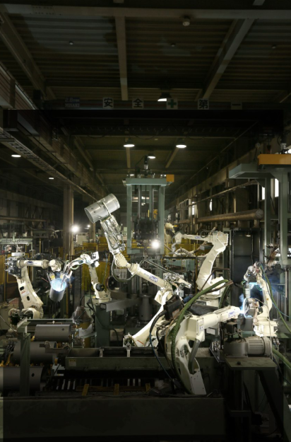
Fig. 01 – La rete è formata da sinergie innovative: il gruppo DAIHEN concentra il know-how nell'automazione della saldatura per PMI e grandi gruppi con DAIHEN Smart Solutions Europe.

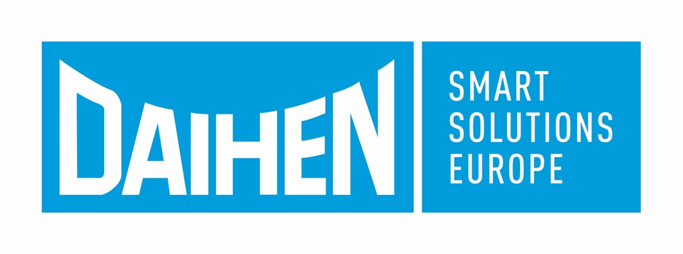
Fig. 02 – Sei filiali del gruppo DAIHEN offriranno soluzioni di automazione chiavi in mano attraverso una rete di competenze sotto il marchio DAIHEN Smart Solutions Europe.

Fig. 03 – I robot sono l'elemento chiave nell'automazione industriale. DAIHEN è leader mondiale nel campo della robotica grazie ai suoi robot ad altissima precisione e velocità.

Contatti ufficio stampa
DAIHEN Smart Solutions Europe
Att.ne Lisa Michler
info@daihen-smartsolutions.com

La ristampa è consentita senza vincoli.
È richiesta una copia giustificativa.

